**第13周江北新区小学道德与法治学科教研活动方案**

为了更新教师的教育理念，提升教师的专业水平和教学实践能力，加强教师之间相互合作、交流、探讨和解决教学中的实际问题。兹决定围绕本学期教研主题“目标引领下的体验学习” 开展主题教研活动。具体安排如下：

1. **活动主题**

融入学生生活，优化课堂教学----目标引领下的体验学习

**二、活动时间** 2021年5月18日(周二）下午1:30-4:30

**三、活动地点** 南京市扬子第三小学报告厅

**四、具体安排：**

|  |  |  |  |
| --- | --- | --- | --- |
| 时间 | 内容安排 | | 负责人 |
| 1:15-1:30 | 活动签到 | |  |
| 1:30-2:10 | 精  彩  课  堂 | 二年级《我是一张纸》 | 张颖  扬子三小 |
| 2:20-3:00 | 四年级《生活离不开他们》 | 丁希佳  扬子三小 |
| 3:10-3:50 | 六年级《多元文化 多样魅力》 | 潘亚楠  南化四小 |
| 350-4:30 | 点评 | | 钱淑云 陈蕾 江北新区教育发展中心 |

**五、参加人员**

全区各小学道德与法治学科教师

**六、疫情防控要求**

1.进校时主动出示苏康码以便查验。

2.参与活动的老师配合做好测温工作，佩戴口罩进入校园。

**七、交通信息**

1.自驾地址：南京市扬子第三小学。

由于疫情原因，小区入口封闭管理，可以从下图两个入口进入学校所在小区。

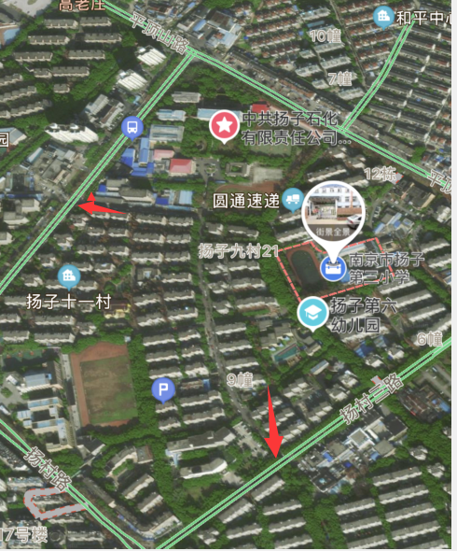

**扬子石油化工设计院左侧入口**

**大厂扬子文化广场对面入口**

1. 乘车路线：乘坐公交D2到扬子五村站下车步行5分钟。

江北新区教育发展中心

2021年5月10日